### - Nome do Caso de UsoHST018-Informação do Número de Conselheiros

<Nome do Produto>Sistema Processo Eleitoral

<Nome do cliente>CAU

**Revisões do Documento**

|  |  |  |  |
| --- | --- | --- | --- |
| **Revisão** | **Data** | **Lista de Autores** | **Observações** |
| 1.0 | 03/10/2019 | Cláudia Ávila | Criação da história. |
| 1.1 | 31/10/2019 | Cláudia Ávila | Alteração na regra [3.1.3.2] – inclusão da mensagem [ME08]  Alteração da regra [3.1.3.4] – inclusão da mensagem [ME09]  Alteração da regra [3.1.3.1]- inclusão do traço(-) na exibição dos card, quando não existir atualização. |
| 1.2 | 17/02/2020 | Cláudia Ávila | Refinamento da regra referente a proporção para IES [3.2] |
| 1.3 | 05/05/2020 | Cláudia Ávila | Atualização da regra [3.1.3.2] referente a mensagem e execução da Atualização das informações |

**Sumário**

HST-018– Informações do Número de Conselheiros. 4

COMO Corporativo 4

PARA compor os plenários de cada UF. 4

PROTÓTIPO 4

CRITÉRIOS DE ACEITE 12

INFORMAÇÕES COMPLEMENTARES 24

# HST-018– Informações do Número de Conselheiros.

## COMO Corporativo

QUERO informar o número de conselheiro.

## PARA compor os plenários de cada UF.

## 

## PROTÓTIPO

1. Painel Visual: HST05

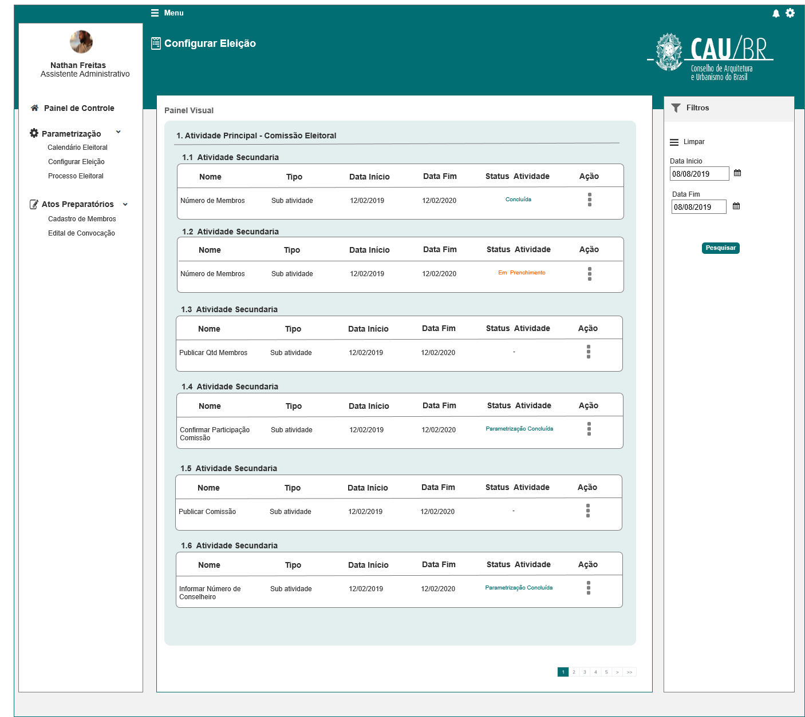

|  |  |  |  |  |  |  |  |  |  |  |
| --- | --- | --- | --- | --- | --- | --- | --- | --- | --- | --- |
| Campos | | | | | | | | | | |
| Pesquisar | | | | | | | | | | |
| Filtro | | | | | | | | | | |
| **ID** | **Nome** | | **Descrição** | | **Tipo** | **Valores Válidos** | | **Formato** | | **Regra** |
|  | Data Inicio | | Campo para inserir a data de inicio | | Data | Selecione    Data Início | | dd/MM/yyyy | | * Não Obrigatório   [HST05] |
|  | Data Fim | | Campo para inserir a data fim | | Data | Selecione    Data Fim | | dd/MM/yyyy | | [HST05] |
| **Resultado da Pesquisa** | | | | | | | | | | |
|  | Nome da atividade | | Exibe o nome da atividade criado pelo ator na HST02 | | Alfanumérico | - | | - | | * Somente Leitura   [2] |
|  | Tipo | | Tipo da atividade criada na HST02 | | Alfanumérico | - | | - | | * Somente Leitura   [2] |
|  | Data de Início | | Exibe a data de início cadastrada pelo ator na HST02 | | Data | - | | dd/MM/yyyy | | * Somente Leitura   [2] |
|  | Data Fim | | Exibe a data fim cadastrada pelo ator na HST02 | | Data | - | | dd/MM/yyyy | | * Somente Leitura   [2] |
|  | Status da atividade | | Exibe o status da atividade | | Alfanumérico | Concluído  Em preenchimento  Parametrização concluída | | - | | [2] |
|  | Ação | | Exibe as ações disponíveis para essa atividade | | Botão | Publicar  Parametrizar | |  | | [2] |
| **Comandos** | | | | | | | | | | |
| **ID** | | **Nome** | | **Descrição** | | | **Tipo** | | **Regras** | |
|  | | Pesquisar | | Pesquisa as atividades de acordo com os filtros preenchidos | | | Botão | | [HST05] | |
|  | | Limpar | | Limpa os filtros e resultado da pesquisa | | | Botão | | [HST05] | |

1. Aba Número de Conselheiro

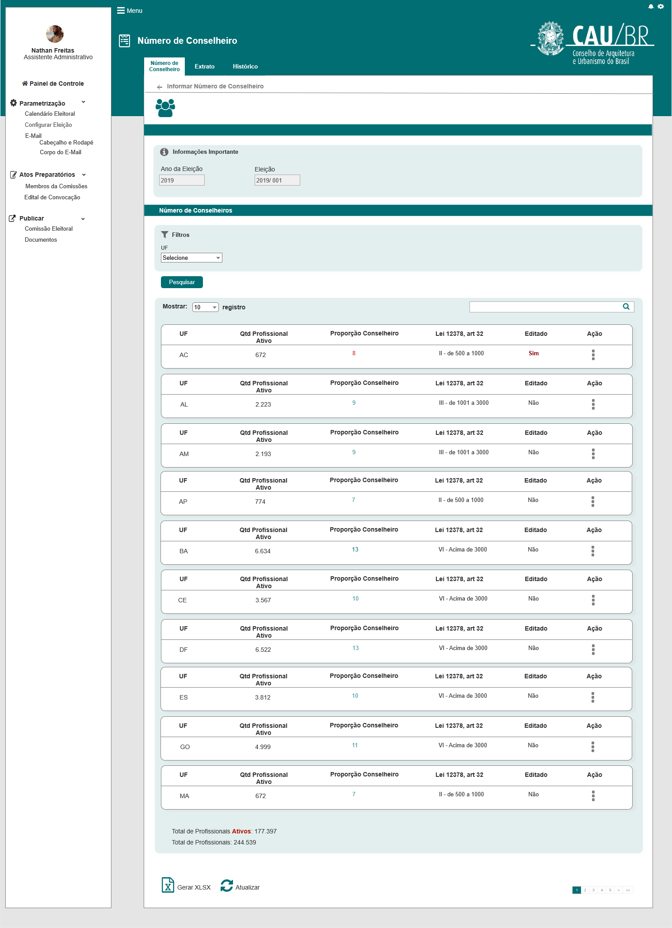

Alteração da proporção de Conselheiro

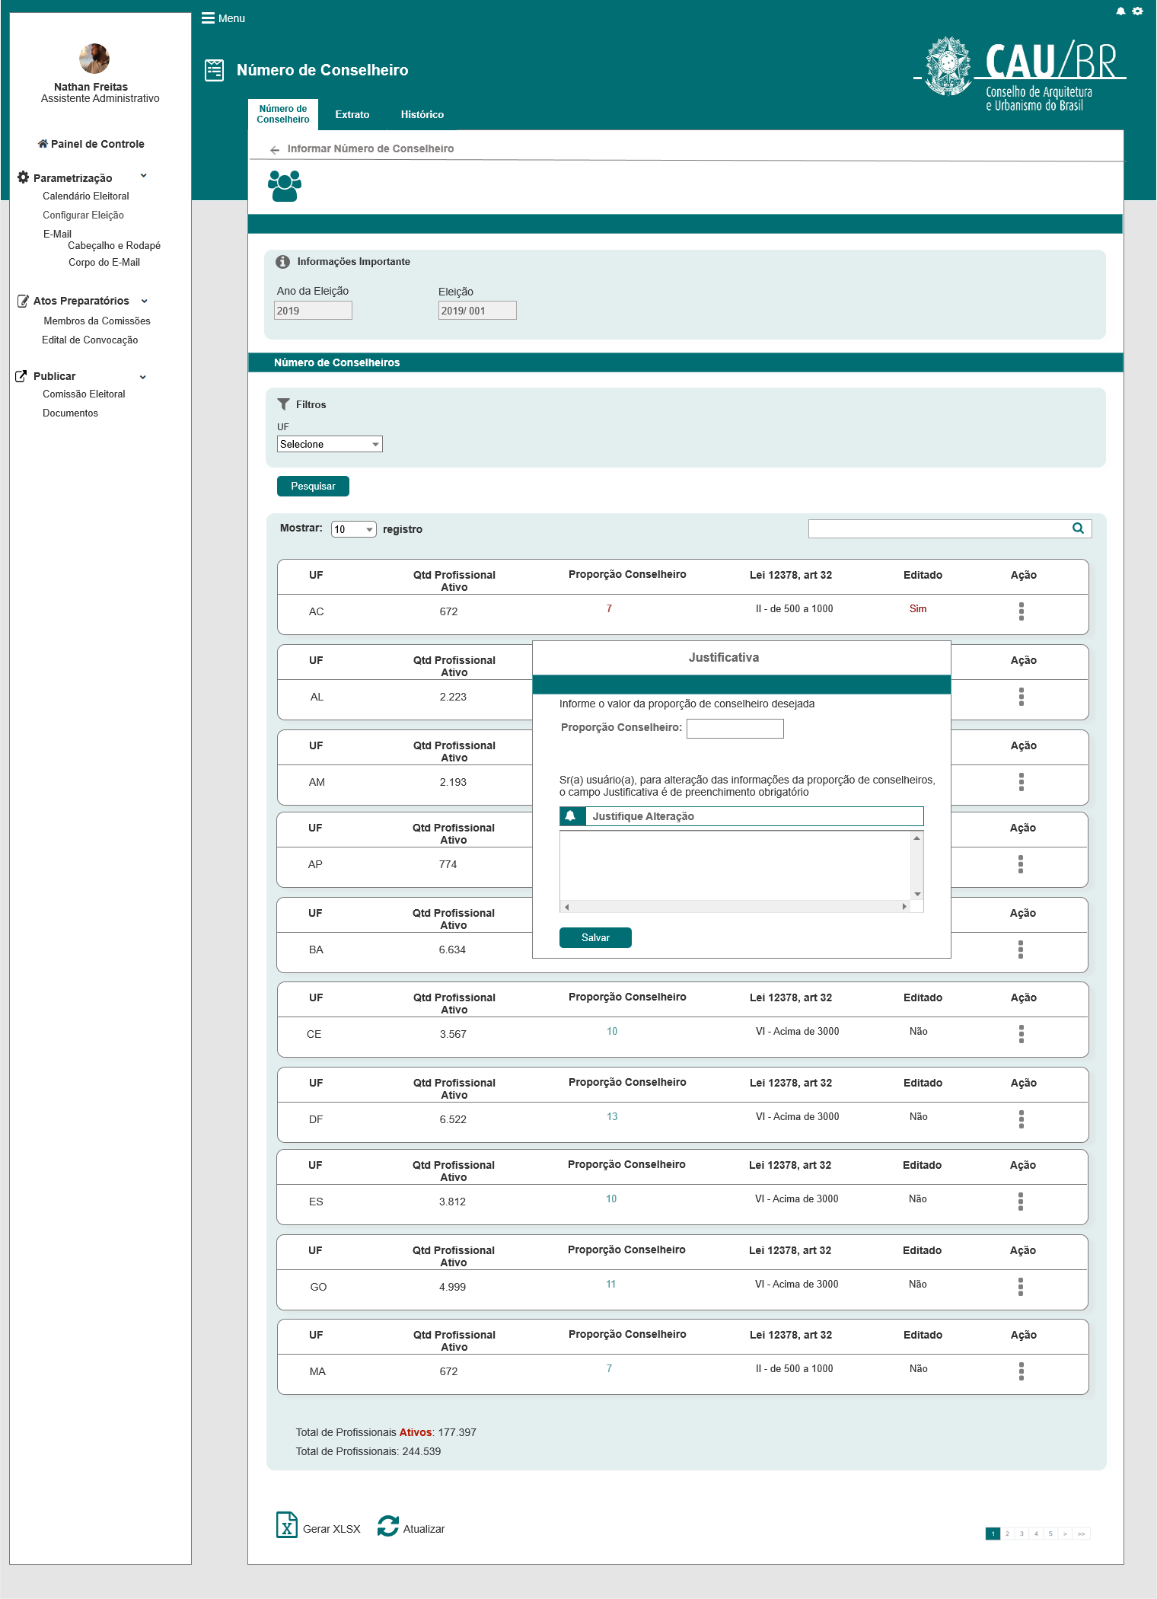

|  |  |  |  |  |  |  |  |  |  |  |
| --- | --- | --- | --- | --- | --- | --- | --- | --- | --- | --- |
| Campos | | | | | | | | | | |
| **ID** | **Nome** | | **Descrição** | | **Tipo** | **Valores Válidos** | | **Formato** | | **Regra** |
|  |  | | Botão de voltar | | Botão | - | | - | |  |
| Informações importantes | | | | | | | | | | |
|  | Ano da Eleição | | Exibe o ano da eleição conforme selecionado na HST05. | | Texto | - | | - | | * + Somente Leitura |
|  | Eleição | | Exibe o identificado da eleição conforme selecionado na HST05. | | Alfanumérico | - | | - | | * Somente Leitura |
| **Número de Conselheiros** | | | | | | | | | | |
|  | Filtro | | Campo para consultar números de conselheiros por determinados critérios. | | Campo combobox de seleção única | Selecione  Todas  UFs  IES | | - | | * Campo Obrigatório: N/A * Somente Leitura: Não |
|  | Números de registros | | Campo para selecionar a quantidade de registros por página | | Campo combobox de seleção única | - | | - | | * Campo Obrigatório: N/A * Somente Leitura: Não |
|  | Busca | | Campo para consultar número de conselheiros por termos buscados | | Alfanumérico | - | | - | | * Campo Obrigatório: N/A * Somente Leitura: Não |
|  | UF | | Retorna UF conforme parâmetro de pesquisa | | Alfanumérico | UF | | - | | * Somente Leitura: Sim |
|  | Qtd Profissional Ativo | | Retorna a quantidade de profissionais ativos | | Numérico | - | | - | | * Somente Leitura: Sim |
|  | Lei 12378, art 32 | | Retorna o parágrafo da lei 12378 | | Alfanumérico | - | | - | | * Somente Leitura: Sim |
|  | Editado | | Exibe se foi realizado alguma edição ou não | | Alfanumérico | - | | - | | * Somente Leitura: Sim |
|  | Ação | | Exibe a opção de edição | | Botão | Alterar | | - | | * Somente Leitura: Não |
|  | Total de profissionais Ativos: | | Exibe a quantidade de profissionais ativos | | Numérico | - | | - | | * Somente Leitura: Sim |
|  | Total de Profissionais: | | Exibe o Total de Profissionais no Sistema | | Numérico | - | | - | | * Somente Leitura: Sim |
| **Comandos** | | | | | | | | | | |
| **ID** | | **Nome** | | **Descrição** | | | **Tipo** | | **Regras** | |
|  | | Gerar PDF | | Exibe botão para gerar um documento em PDF com todas as informações de números de conselheiro | | | Botão | |  | |
|  | | Gerar XLSX | | Exibe botão para gerar um documento em XLSX com todas as informações de números de conselheiro | | | Botão | |  | |
|  | | Atualizar | | Botão para atualizar as informações de números de conselheiros | | | Botão | |  | |

1. Aba Inicial
   * 1. Tela Inicial

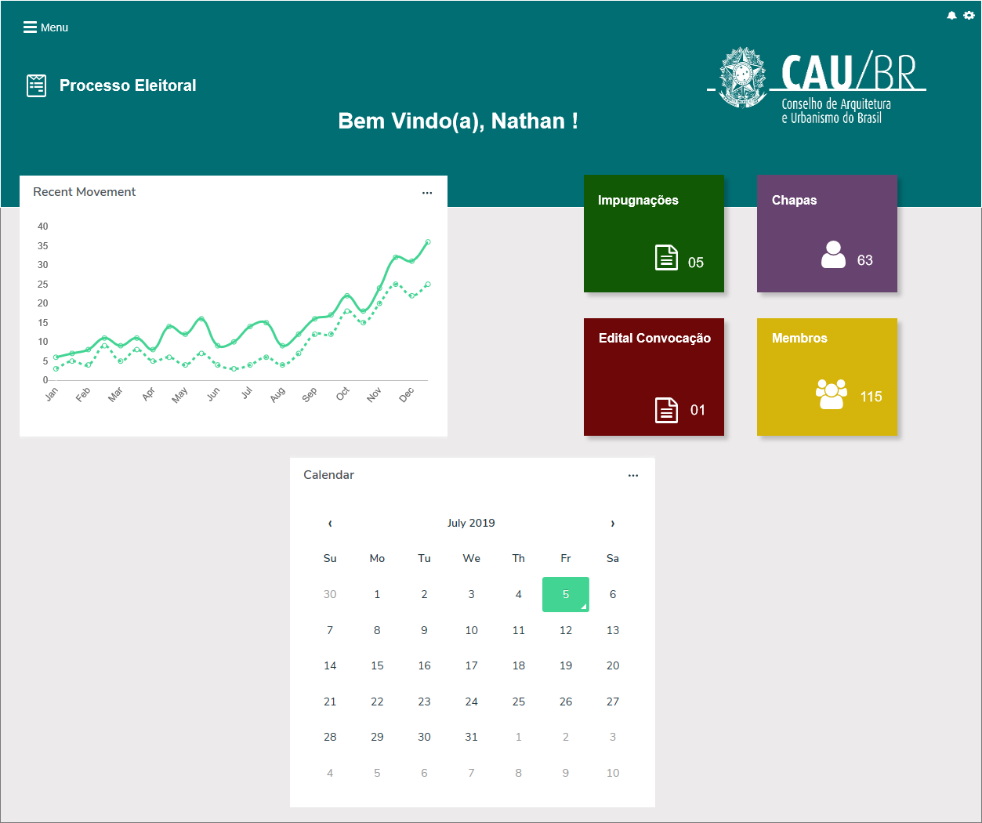

* + 1. Tela Inicial - Menu

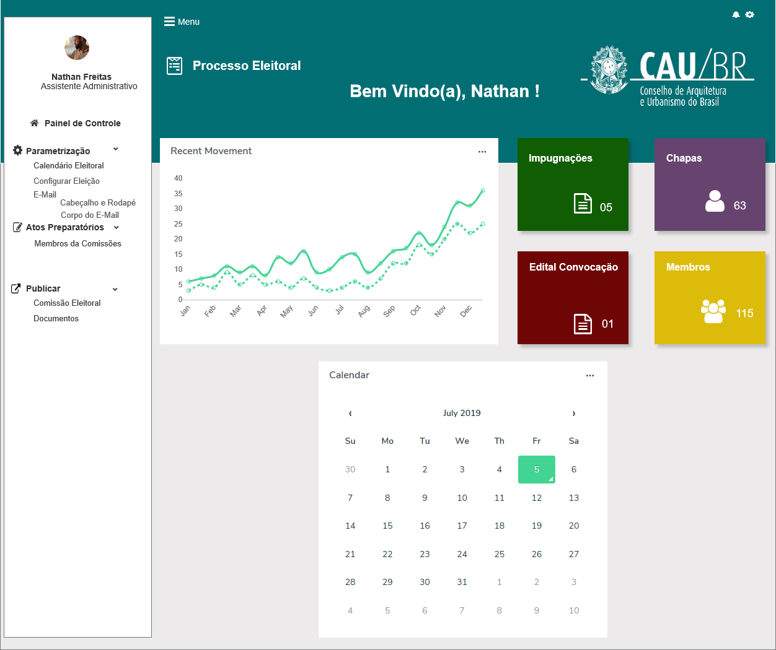

## CRITÉRIOS DE ACEITE

1. **Premissa:** 
   1. Esta história deve ser executada quando o usuário acessar a opção “Menu>>**Parametrização**>> **Configurar Eleição**>> **1.6 Atividade Secundária >> Ação Parametrizar”**, visualizada no Painel Visual da **HST05**. [P03] [3.2]
   2. O usuário deve ter permissão de acesso ao menu “Parametrização”, conforme cadastro no SICCAU Corporativo, vinculado ao usuário logado.
   3. Para os usuários sem permissão de acesso, o sistema não deve exibir o menu “Parametrização”.
   4. O Painel Visual com as atividades está definido na HST05.
   5. Cadastro de uma subatividade no calendário.
2. **Regras Gerais:**

* O sistema deve criar no Painel Visual (HST05), os registros pertinentes a **1.5 Atividade Secundária** e a **1.6 Atividade Secundária** [P01], com as colunas Nome, Tipo, Data Início, Data Fim, Status Atividade e Ação.
* Após selecionar a eleição desejada na HST05, o sistema deve exibir no Painel Visual (HST05), as duas novas atividades secundárias: **1.5 Atividade Secundária** e **1.6Atividade Secundária** [P01], com as informações pertinentes a definição:
* 1**.5 Atividade Secundária**: **Publicar** Comissão
* **1.6 Atividade Secundária**: Informar Número de Conselheiro, a serem eleitos para compor os plenários de cada UF.
* O **nome** da Atividade Secundária:
* **1.5 Atividade Secundária**: O sistema deve buscar conforme parametrização realizada na HST02, porém a funcionalidade será sempre referente publicação Comissão, independente do nome a ela atribuído;
* **1.6 Atividade Secundária**: O sistema deve buscar conforme parametrização realizada na HST02, porém a funcionalidade será sempre referente a informações do número de conselheiro a serem eleitos para compor os plenário de cada UF, independente do nome a ela atribuído;
* O Nome, Tipo, Data Início e Data Fim serão parametrizados na HST02. Na HST05 o sistema deve exibir os valores parametrizados na HST02;
* Na coluna “Status Atividade”:
* **1.5 Atividade Secundária**: o sistema deve exibir um traço (-)
* 1**.6 Atividade Secundária**: o sistema deve exibir o status da 1.6 Atividade Secundaria, conforme regra [3.1.3.5];
* Na coluna “Ação”, o sistema deve exibir o componente , com a opção:
* **1.5 Atividade Secundária**: Publicar. [P01]
* **1.6 Atividade Secundária**: Parametrizar [P01]
* Ao posicionar o cursor na opção desejada do Painel Visual, o sistema deve destacar o fundo da ação de cinza.

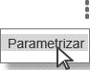

* Ao acionar a ação “**Publicar”** [P01], o sistema deve direcionar/chamar a estória HST013_Publicar Documento.
* Ao acionar a ação “**Parametrizar** “[P01], o sistema deve exibir a tela com as informações do número de conselheiros[P02].
* A 1.6 Atividade Secundária, será utilizada para informar o número de conselheiro, a serem eleitos para compor os plenários de cada UF.

1. **Aba Número de Conselheiro:** [P02]
   * 1. **Informações Importante** [P02]

* O sistema deve validar qual o ano e a eleição que o ator selecionou na HST05 Consultar Eleição. E deve exibir nas Informações Importante os campos Ano da Eleição e Eleição, conforme seleção realizada anteriormente.

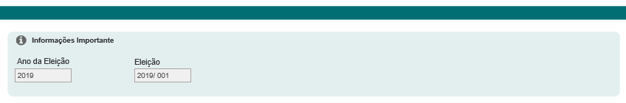

* Os dois campos deve ser exibidos desabilitados para eleição.
  + 1. **CONSULTAR** - **Filtros** [P02]
* O sistema deve permitir CONSULTAR as informações dos números de conselheiros;

* O sistema deve disponibilizar um componente para pesquisa, populada com as opções conforme as informações da eleição selecionada pelo ator. Na HST02 o ator informa quais são as UFs que participaram da eleição, e se terá eleição ou não para IES.
* O sistema deve validar na HST02 as informações, e deve exibir apenas os valores que o ator selecionou na HST02, populando a combox com os valores: **Selecione** + **UFs** (apenas as UF selecionadas pelo ator na HST02) + **IES** (caso o ator tenha selecionado sim na HST02)

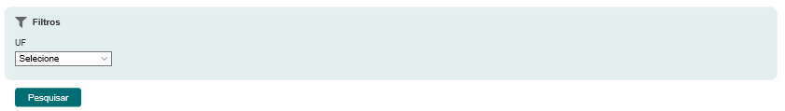

* O sistema deve exibir no filtro, um combobox com múltipla seleção:



* O sistema identifica falta de comunição com o sistema e apresenta a mensagem [ME01].
  + 1. **Número de Conselheiros** **[**P02]
  + Como default, o sistema deve exibir todas as Unidade Federativas do Brasil, que foram selecionadas pelo ator na HST02, para compor a Eleição selecionada. O sistema deve exibir também o IES, caso tenha sido selecionado na HST02. [3.1.2]
  + O sistema deve exibir as colunas: **UF, Qtd Profissional Ativo, Proporção Conselheiro, Lei 12378, art32, Editado** e **Ação**.
  + O sistema deve exibir primeiramente os 10 primeiras Unidade Federativas do Brasil, em ordem alfabética.
  + O sistema deve disponibilizar um componente para que o ator possa selecionar as exibições de: **10, 20 e 30** registro por página.
  + O sistema deve disponibilizar o campo “Buscar”, aonde o ator poderá realizar suas buscas dentro dos dados contidos no Número de Conselheiro. Com exceção dos dados da coluna Ação.

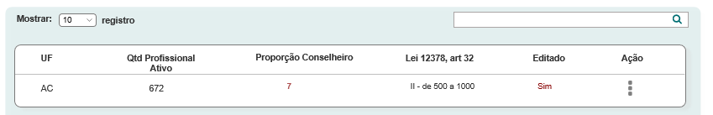

* Caso o sistema identifique que o ator informou um valor no campo “Buscar”, que não possui resultado, o sistema deve exibir mensagem; [ME02].
  + - 1. **INCLUIR**
* Ao exibir a tela [P02], o sistema deve validar se já ocorreu uma ATUALIZAÇÃO, caso não tenha ocorrido a nenhuma atualização, o sistema deve exibir um traço(-) nas colunas: **Qtd Profissional Ativo, Proporção Conselheiro, Lei 12378, art32** e **Editado**. A coluna ação deve ser exibida desabilitada.

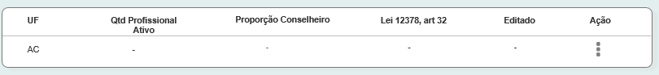

* Na coluna **UF**, o sistema deve exibir a Unidade Federativa em ordem alfabética. O sistema deve exibir apenas a UF que estão participando da eleição selecionado pelo ator;
* Após ter realizado a atualização, na coluna **Qtd Profissional Ativo**: O sistema deve exibir APENAS a quantidade de profissionais ATIVOS, de cada UF.
* Entende-se que os profissionais ATIVOS são: Registro ativo, com situação do registro de profissional arquiteto e urbanista no SICCAU que não esteja na situação de registro interrompido, suspenso, cancelado ou desligado; E
* O sistema deve validar e exibir apenas os registros com status Ativos que possuam **Data Fim do Registro do Profissional** igual ou maior que a data que for ATUALIZADO, ou for acionado a opção **ATUALIZAR**. [P02] [3.1.3.2]
* O sistema deve validar os registros que **NÃO** possuem a informação da **Data Fim** na base de dados. E deve considerar estes registros como Data Fim igual a **SEM LIMITE**, ou seja, maior que a data atual.
* A **inclusão** dos dados da coluna **Qtd Profissional Ativo**, será feita **automaticamente** pelo sistema. Para isto o sistema deve validar na base de dados do SICCAU.
* Essa quantidade de profissionais ativo, não deve estar ativa para edição.
* Para inclusão automática da quantidade de profissionais ativos, o sistema deve validar a Data Inicio da **1.6 Atividade Secundária** (HST02). As zero horas da data de início, o sistema deve validar na base de dados do SICCAU e atualizar/exibir os dados atualizados daquele dia, na HST018.
* Toda vez que atualizar os dados, o sistema eleitoral deverá gerar um extrato [3.1.3.3].
* O sistema deve congelar as informações. Caso o ator acione a opção **ATUALIZAR**, o sistema deve realizar nova validação e atualização dos dados da quantidade de profissionais ativos.
* Na coluna **Proporção Conselheiro**: O sistema deve exibir a proporção de conselheiros, conforme o número de profissionais **ativos**.
* O sistema deve realizar o cálculo e exibir **automaticamente** a proporção, conforme Lei 12378, Art. 32,
  + - * Proporção de conselheiros eleitos: pré-cadastrado de acordo com as informações da Lei 12378, art. 32, §1º:
        + I - até 499 (quatrocentos e noventa e nove) profissionais inscritos: 5 (cinco) conselheiros;
        + II - de 500 (quinhentos) a 1.000 (mil) profissionais inscritos: 7 (sete) conselheiros;
        + III - de 1.001 (mil e um) a 3.000 (três mil) profissionais inscritos: 9 (nove) conselheiros;
        + IV - acima de 3.000 (três mil) profissionais inscritos: 9 (nove) conselheiros mais 1 (um) para cada 1.000 (mil) inscritos ou fração, descontados os 3.000 (três mil) iniciais.
      * A fração, citada no inciso IV, deve ser calculada, conforme abaixo citado:
        + 3000: 9 (nove) conselheiros;
        + 3001: 10 (dez) conselheiros;
        + 4001: 11 (onze) conselheiros;
        + 5001: 12 (dose) conselheiros;
        + 6001: 13 (treze) conselheiros; e assim sucessivamente.
* Na coluna **Lei 12378, art 32**: O sistema deve exibir o inciso correspondente ao cálculo da proporção de conselheiro:
  + - * + I - até 499
        + II - de 500 a 1.000
        + III - de 1.001 a 3.000
        + IV - acima de 3.000

Ex: Acre possui 2.223 profissionais ativos, pela lei 12378, verificamos que se enquadra no inciso III.

O sistema deve exibir na coluna a informação: III – de 1011 a 3000

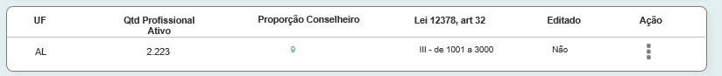

* Na coluna **Editado**, o sistema deve exibir a informação **Não**. Caso o ator realize uma alteração na Proporção de Conselheiro, o sistema deve a informação **Sim**, destacada em vermelho.
* Na coluna **Ação**, o sistema deve exibir a ação “**Alterar**”.
* O sistema deve armazenar na base de dados as informações das ações, data/Hora, responsável e justificativa para ser apresentadas na aba Histórico (HST019) e na geração do PDF e Excel [3.2].
  + - 1. **ATUALIZAR**
* Para inclusão automática da quantidade de profissionais ativos, o sistema deve validar a Data Início da **1.6 Atividade Secundária** (HST02). À zero hora, da data de início da ATIVIDADE SECUNDÁRIA, o sistema deve validar na base de dados do SICCAU, e deve **ATUALIZAR** e EXIBIR automaticamente os dados na HST018.
* O sistema deve exibir uma opção para que o ator atualize as informações. [P02]
* O sistema deve permitir que o ator acione a opção  **Atualizar,** quantas vezes achar necessário. Essa permissão deve ser concedida mesmo antes que ocorra a **DATA INÍCIO** da **1.6 Atividade Secundária,** ou seja, o ator poderá acionar a qualquer momento a opção  **Atualizar.**
* Ao acionar a opção  **Atualizar** (manualmente), o sistema deve iniciar a atualização das informações. Pelo grande número de registros a serem atualizados, o sistema levará alguns minutos para finalizar a atualização. O sistema deve a mensagem:

“**A sua solicitação está sendo executada. Quando finalizar, estará disponível na aba Extrato**. Por favor, aguardar em torno de 60 minutos”

* Assim que a solicitação for executada com sucesso, o sistema deve atualizar as informações das quantidade e do extrato.
* Porém, o sistema deve validar a **Data de Início** da **2.1** Atividade Secundária, e ao acionar a opção  **Atualizar**, e a partir da data de início da 2.1, o sistema deve exibir mensagem [ME08];
* Caso o ator selecione a opção **Sim** da mensagem, o sistema deve solicitar obrigatoriamente a justificativa e logo após salvar a justificativa, o sistema deve atualizar os dados;
* Caso o ator selecione a opção **Não** da mensagem, o sistema não deve exibir o componente para realizar a alteração;
* Sempre que atualizar o sistema deve automaticamente gerar um extrato. [3.1.3.3]
* Caso o ator acione a opção  **Atualizar**, antes da Data de início da **1.6 Atividade Secundária,** o sistema deve solicitar obrigatoriamente a justificativa e logo após deve atualizar os dados dos números de profissionais.
* O sistema de exibir uma pop-up solicitando justificativa obrigatória:

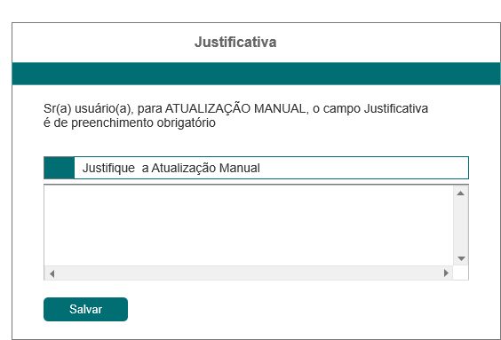

* Ao acionar a opção Salvar, o sistema deve validar se o campo obrigatório foi preenchido. Caso não tenha sido preenchido o sistema deve exibir mensagem de alerta [ME03]
* Ao atualizar com sucesso, o sistema deve exibir mensagem [ME07]
* Caso o ator acione a opção Sim da mensagem, o sistema deve atualizar os dados, e deve exibir a mensagem[ME06].
* Caso o ator acione a opção Não da mensagem, o sistema não deve atualizar os dados.
* **PORÉM** na **Data de Início** programa, o sistema deve realizar **nova atualização**, ou seja, independente do ator ter gerado a atualização manual, o sistema deverá executar a atualização programada na data de início da atividade 1.6.
* O sistema deve solicitar **JUSTIFICATIVA** em dois momentos ao acionar a opção Atualizar: Antes da Data de Início da 1.6 e após a Data de Início da 2.1.
  + - 1. **GERAR EXTRATO**
* As informações pertinentes ao EXTRATO, serão tratadas nas **HST019 Extrato Número de Profissionais.**
  + - 1. **ALTERAR**
      * Na coluna **Proporção Conselheiro**, o sistema deve realizar o cálculo AUTOMATICAMENTE, porém deve permitir que o ator altere o valor da proporção de conselheiros.
      * Caso o ator realize uma alteração da proporção de conselheiros, o sistema deve obrigatoriamente solicitar a **JUSTIFICATIVA**.
      * O sistema deve disponibilizar o componente  , com a ação **Alterar**.
      * Ao ser acionado o sistema deve permitir APENAS a alteração da coluna “**Proporção Conselheiro**”. Ao realizar uma alterar , o sistema exibe uma pop-up aonde o ator possa informar a proporção desejada e deve solcitar a justificativa obrigatória e a opção de salvar (Fig1).
      * Caso o ator não preencha o campo obrigatório Justificativa, o sistema deve exibir mensagem impeditiva [ME03]
      * Ao salvar com sucesso, o sistema deve exibir o valor alterado destacado em vermelho, e na coluna **Editado** o sistema deve exibir a informação SIM destacada de vermelho.

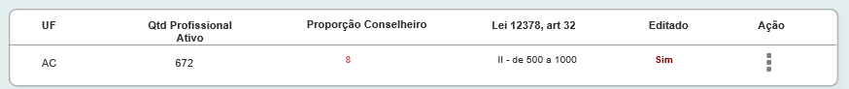

* + - * Caso o ator realize uma alteração na proporção de conselheiros, e posteriormente ocorra uma atualização, seja ela automática pelo sistema ou quando o ator acionar a opção **Atualizar**, o sistema deve sobrepor a alteração que anteriormente o ator tinha realizado;
* O sistema deve permitir o ator realizar alteração a qualquer momento. Porém, o sistema deve validar a **Data de Início** da **2.1** Atividade Secundária, e ao acionar a opção **Alterar**, a partir da data do início da 2.1, o sistema deve exibir mensagem [ME09];
* Caso o ator selecione a opção **Sim** da mensagem, o sistema deve permitir a alteração, seguida da Justificativa obrigatória;
* Caso o ator selecione a opção **Não** da mensagem, o sistema não deve realizar a alteração, e deve permanecer na mesma tela;
  + - * O sistema deve armazenar na Base de Dados a justificativa informada pelo ator, e deve exibi-la na Aba Histórico (HST019).

Fig1:

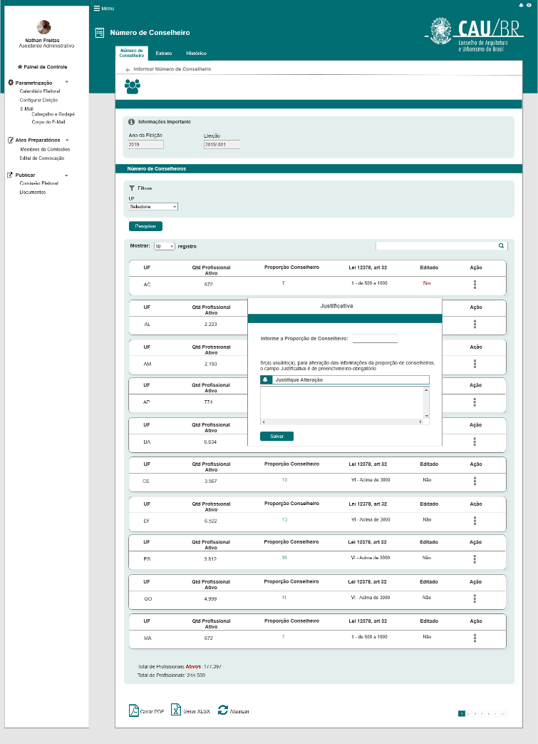

* + - * Ao acionar a opção **Salva**r, o sistema deve validar se o ator preencheu a justificativa. Caso não tenha sido preenchida o sistema deve exibir mensagem impeditiva [ME03].
      * Ao acionar a opção **Salvar**, o sistema deve exibir a mensagem [ME05].
      * Caso o ator selecione a opção **SIM**, o sistema deve armazenar na base de dados, e deve exibir a mensagem [ME04]
      * Caso o ator selecione a opção **NÃO**, o sistema não altera o valor e volta a exibir a tela [P02], sem a pop-up.
      1. **STATUS**
      * Na 1.6 Atividade Secundária, o sistema deve exibir na Coluna Status da Atividade (Painel Visual - P01), os status:
  + **Aguardando Atualização**: Para os registros que ainda Não possuem a atualização efetuada [3.1.3.1];
  + **Atualização Realizada**: Para os registros que possuem a atualização das informações realizada.
    - 1. **Total de Profissionais**
      * O sistema deve calcular e exibir o **Total de Profissionais Ativos** e o **Total de Profissionais.**
* Entende-se que os profissionais ATIVOS são: Registro ativo, com situação do registro de profissional arquiteto e urbanista no SICCAU que não esteja na situação de registro interrompido, suspenso, cancelado ou desligado; **E**
* O sistema deve validar e exibir apenas os registros com status **Ativos** que possuam **Data Fim do Registro do Profissional** igual ou maior que a data que o sistema for ATUALIZADO automaticamente, ou for acionado a opção **ATUALIZAR**. [P02]
* Conceito de Total de Profissionais: Profissionais na base de dados que possuem registro e título.
* Para finalizar o sistema deve exibir no campo:
* Total de Profissionais Ativo: Total Profissionais - Profissional com data de registro menor que a atual – Situação de registro diferente de Ativo.

**Exemplo**: na base de dados temos 226.791 profissionais, sendo que:

**226.791** – Profissional Total

**100** – Profissionais Ativos (porém com registro com data menor que atual)

**49.091** – Profissionais com registro com situação diferente de ativo

________

**177.600** - Profissionais Ativos (Situação igual ativo + data de registro .................igual ou maior que a atual)

* Total de Profissionais: todos os profissionais na base de dados que possuam registro e título, independentemente da situação e data de registro.
* Ao paginar, o sistema deve exibir os 2 totalizadores acima citados, em todas as páginas. [P02]
* O sistema deve calcular apenas os profissionais contidos nas UFs e IES que fazem parte da eleição selecionada [3.1.2]

Ex: total de profissionais Ativo: 177.600 (Brasil)

Será realizada uma eleição apenas para o **DF**, aonde possui um total de 7.729 profissionais, sendo que apenas 6.522 profissionais são ativos.

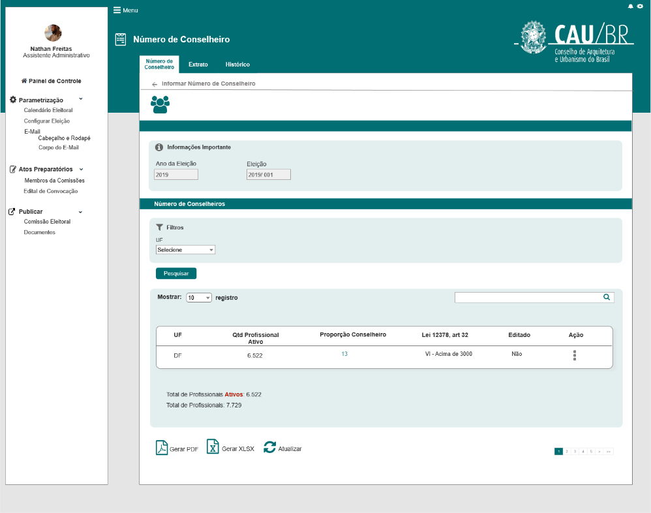

* + 1. O sistema deve registrar uma trilha de auditoria contendo a ação executada (incluir, alterar) identificação da funcionalidade, a data e hora da ocorrência e a identificação do ator; as quais serão exibidas na aba histórico.
* O sistema deve armazenar na base de dados, as informações descritas na HST019, na regra referente ao Histórico.
  1. **Gerar XLSX:**
* O sistema deve disponibilizar uma opção para geração de arquivo: Gerar XLSX.
* Ao acionar a opção **Gerar XLSX**, o sistema deve gerar um arquivo em XLSX, com todas as UF exibidas na [P02] [3.1.2] + IES (caso tenha sido selecionada na HST02), e deve apresentar a rotina padrão do browser de download de arquivo.
* Ao acionar **Gerar XLSX**, o sistema deve gerar o arquivo da tela [P02] CONGELADA, conforme atualização realizada [3.1.3.1];
* O sistema deve gerar o arquivo XLSX, com o seguinte Template:

. 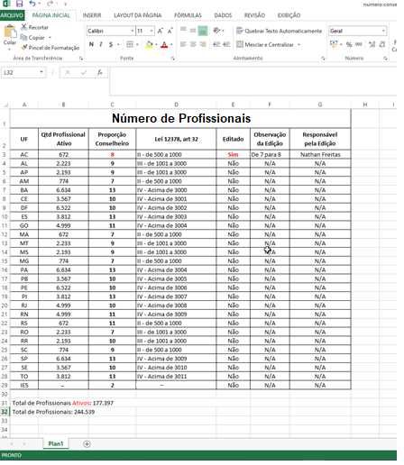

* O sistema deve exibir um card com as informações **IES**; A Proporção Conselheiro paratodos IES sempre será 2; NÃO sendo necessário o sistema realizar o cálculo de proporção;
* Nas colunas “**Qt Profissional Ativo’** e “**Lei**”, o sistema deve exibir um traço (-);
* O sistema deve permitir que o ator altere este valor IES, conforme informações da regra [3.1.3.4]
* O sistema deve exibir também as colunas:
* **Observação da Edição**: o sistema deve exibir os valores alterados. Ex: De 7 para 8

Quando não houver alteração o sistema deve exibir a informação **N/A**.

* **Responsável Edição**: Nome do responsável pela edição.
* Ao acionar a opção **Gerar XLSX**, o sistema deve gerar um arquivo em XLSX, com todas as UF exibidas na [P02] [3.1.2] + IES (caso tenha sido selecionada na HST02), e deve apresentar a rotina padrão do browser de download de arquivo.
* O sistema deve exibir também as colunas:
* **Observação da Edição**: o sistema deve exibir os valores alterados. Ex: De 7 para 8 Quando não houver alteração o sistema deve exibir a informação **N/A**.
* **Responsável Edição**: Nome do responsável pela edição.
  1. **Opção VOLTAR:**
* Ao acionar a opção **Voltar**, o sistema deve voltar para a interface que o acionou;

* 1. **Mensagem:**
* As mensagens de Sucesso, Alerta e Erro, devem ser exibidas no canto superior direito da tela, com o seguinte padrão:
* O sistema deve ter um temporizador de 5 segundos para cada mensagem exibida.
* Ao final dos 5 segundos, o sistema deve fechar a caixa de mensagem e não exibi-la na tela.
* Caso surja uma nova mensagem, o sistema deve exibi-la logo abaixo daquela que foi anteriormente criada.
* Para as mensagens de confirmação o sistema não deve disponibilizar o temporizador.

|  |  |  |
| --- | --- | --- |
| **Mensagens** | | |
| **ID** | **Descrição** | **Ações** |
|  | Erro de comunicação, tente mais tarde! | Erro |
|  | Nenhum registro encontrado! | Alerta |
|  | Campo de preenchimento obrigatório | Alerta |
|  | Dados alterados com sucesso! | Sucesso |
|  | Deseja realmente alterar os dados?  [Sim] [Não] | Confirmação |
|  | Atualização realizada com sucesso! | Sucesso |
|  | Deseja realmente Atualizar o número de profissionais?  [Sim] [Não] | Confirmação |
|  | A Atividade de Criar Chapa, foi iniciada e a proporção de conselheiro já foi exibida aos profissionais!  Deseja realmente realizar uma nova atualização?  [Sim] [Não] | Confirmação |
|  | A Atividade de Criar Chapa, foi iniciada e a proporção de conselheiro já foi exibida aos profissionais!  Deseja realmente realizar uma Alteração na proporção?  [Sim] [Não] | Confirmação |

## INFORMAÇÕES COMPLEMENTARES

**Histórias relacionadas:**

Eleitoral_HST02_Manter_Calendario_Eleitoral_AbaPeriodo_Incluir_Alterar Eleitoral_HST05_Consultar_Eleicao

Eleitoral_HST019_Extrato e Histórico Número de Conselheiros